가설 1 EDA·통계 분석 정리
동일 업종이라도 자치구별 상권 유형에 따라 폐업위험이 다르다

1. 분석 개요
서울시 상권 공공데이터 기반 요식업 점포 폐업 위험 예측 프로젝트 중, 담당 가설인 "동일 업종이라도 자치구별 상권 유형에 따라 폐업위험이 다르다"를 검증하기 위해 점포_자치구, 점포_상권 데이터를 사용하여 EDA 및 통계 검정을 진행하였습니다.
분석 대상은 요식업 10개 업종(한식음식점, 중식음식점, 일식음식점, 양식음식점, 제과점, 패스트푸드점, 치킨전문점, 분식전문점, 호프-간이주점, 커피-음료)이며, 분석 기간은 2023년 1분기~2025년 4분기(12개 분기)로 한정하였다. 2026년 1분기(20261)는 추후 예측 모델의 최종 검증(holdout)용으로 남겨두어야 하므로, 학습 기간과의 일관성을 위해 모든 EDA·통계 검정에서 제외하였습니다.

2. 데이터 품질 검증

개업율·폐업률 산출 공식
raw 데이터 역산 결과, 두 데이터셋에서 폐업률 계산 방식이 다르게 적용된 것을 확인하였습니다.
- 점포_상권: 폐업_률 = 폐업_점포_수 ÷ 전체_점포_수 × 100 (실제 데이터 일치율 99% 이상)
- 점포_자치구: 폐업_률 = 폐업_점포_수 ÷ 전체_점포_수× 100 (실제 데이터 일치율 99.98%)
두 지표 모두 분모가 작은 소규모 상권·업종 조합에서는 폐업_률이 100%를 초과하는 값(최대 400%)이 확인되었으나 이전 분기 [전체_점포_수]가 아닌 당해 분기의 [전체_점포_수]를 기준으로 폐업률이 계산되어 구조적으로 발생할 수 있음을 확인하였습니다. 이는 데이터 오류가 아니라 지표 정의상의 특성이고, 실제 사례(응암동우체국 치킨전문점, 2023Q1: 유사_업종_점포_수=1, 폐업_점포_수=3 → 폐업_률=300%)로 검증하였습니다.

2.2 점포 수 증감 항등식 검증
"전분기 전체_점포_수 − 폐업_점포_수 + 개업_점포_수 = 현재 전체_점포_수" 항등식을 점포_자치구 데이터로 검증한 결과, 전체의 약 85% 행에서 성립하였습니다. (개업을 반영하지 않고 폐업만 반영할 경우 성립률은 30% 이하로 크게 낮아짐).
불일치 행의 차이 값은 대부분 ±1~3개 수준의 소폭이었으며, 일부 점포가 많이 분포되어 있는 대규모 상권(예: 강남구 한식음식점)에서 상대적으로 큰 차이(최대 25개)가 관찰되었으나 전체 규모(약 5,000개) 대비로는 0.5% 내외의 미미한 수준이었으며, 불일치의 주요 원인은 업종 전환 및 대규모 상권에서의 일부 집계 노이즈로 추정하였습니다. 이 불일치는 원본 지표(폐업_률, 폐업_점포_수) 자체를 재계산해 사용한 것이 아니므로 이후 통계 분석 결과에는 영향을 주지 않는 것으로 확인하였습니다.

3. 기초 시각화

3.1 업종별 점포 수 추이
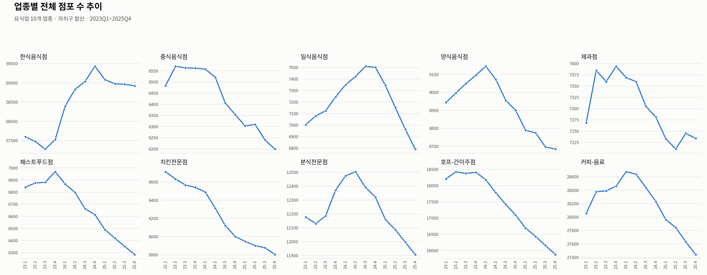
그림 1. 업종별 전체 점포 수 추이 (2023Q1~2025Q4, 자치구 합산)
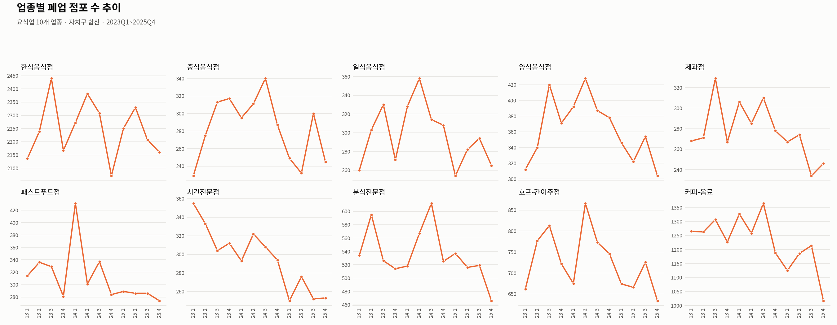
그림 2. 업종별 폐업 점포 수 추이 (2023Q1~2025Q4, 자치구 합산)

3.2 자치구 × 분기 히트맵
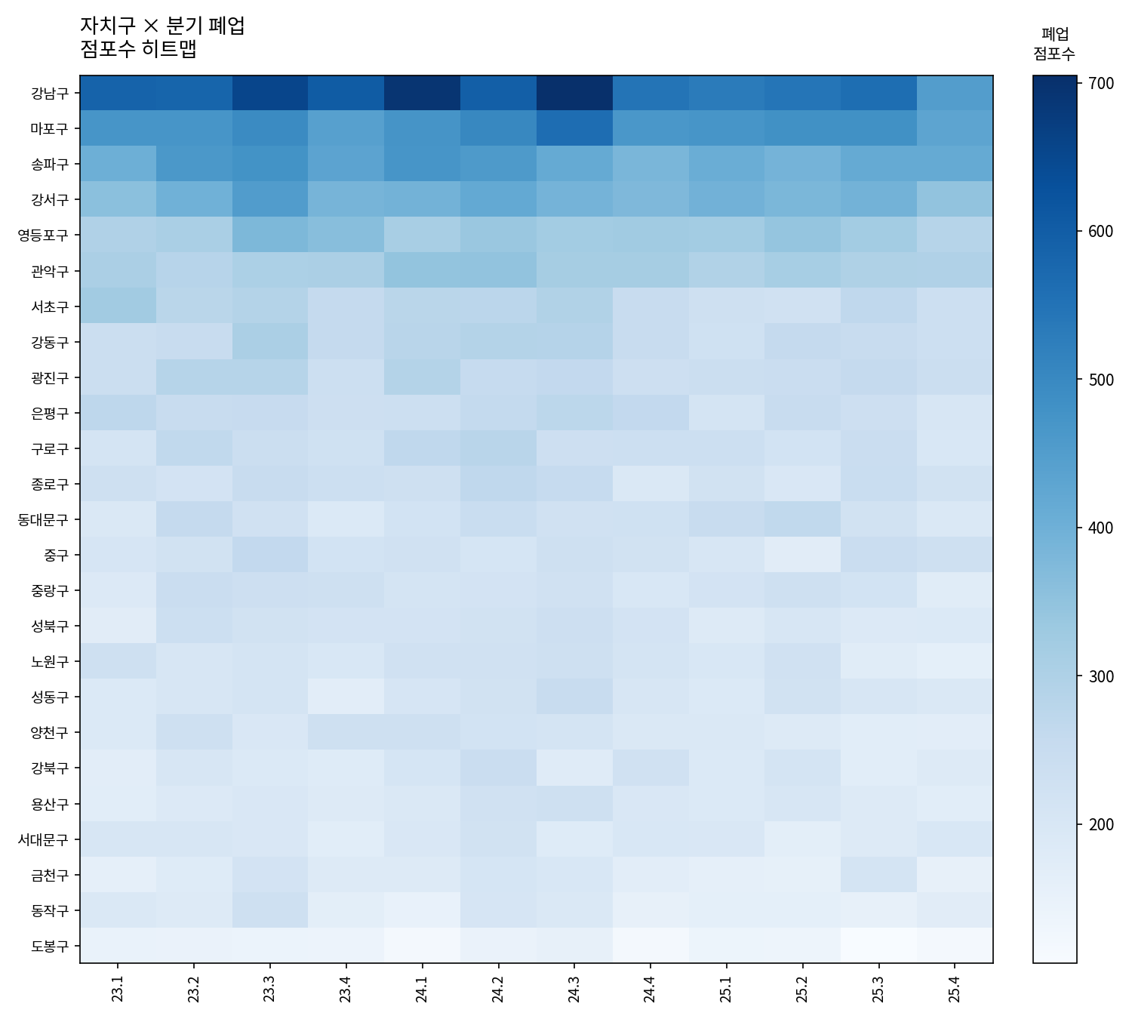
그림 3. 자치구 × 분기 폐업 점포 수 히트맵
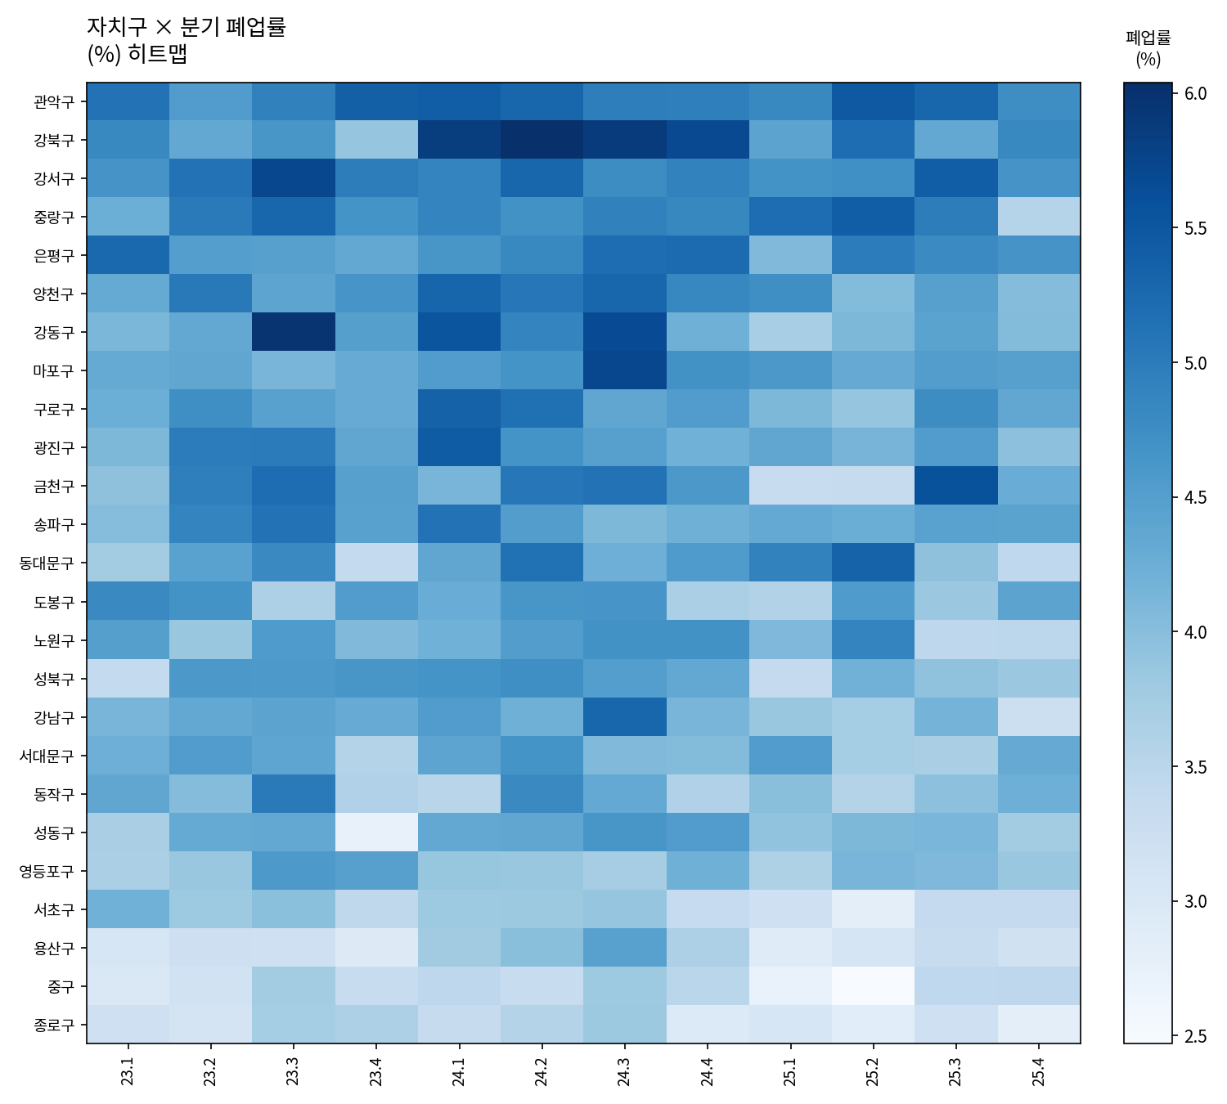
그림 4. 자치구 × 분기 폐업률 히트맵

3.3 그룹별 평균 폐업률 순위
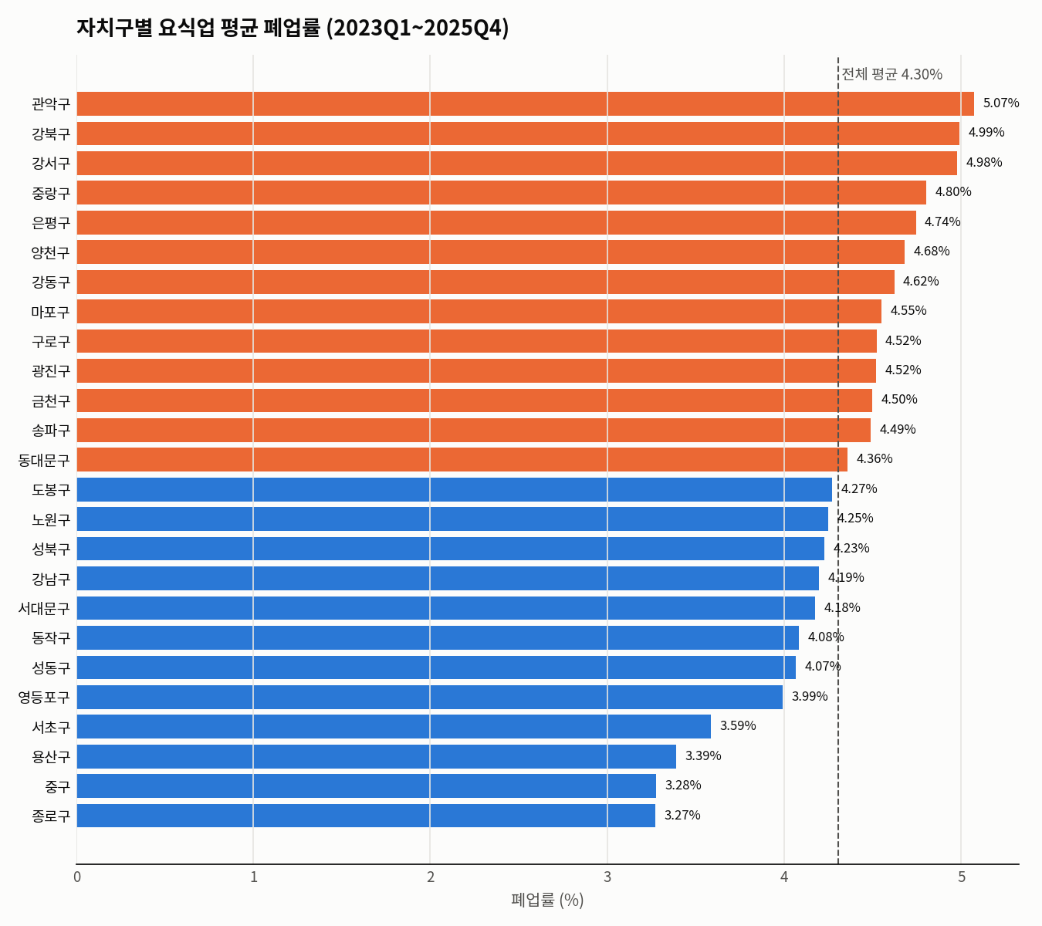
그림 5. 자치구별 요식업 평균 폐업률 (점선: 전체 평균)
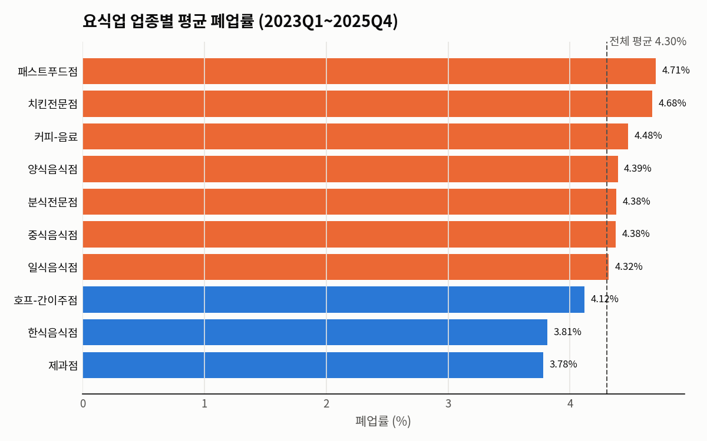
그림 6. 업종별 평균 폐업률
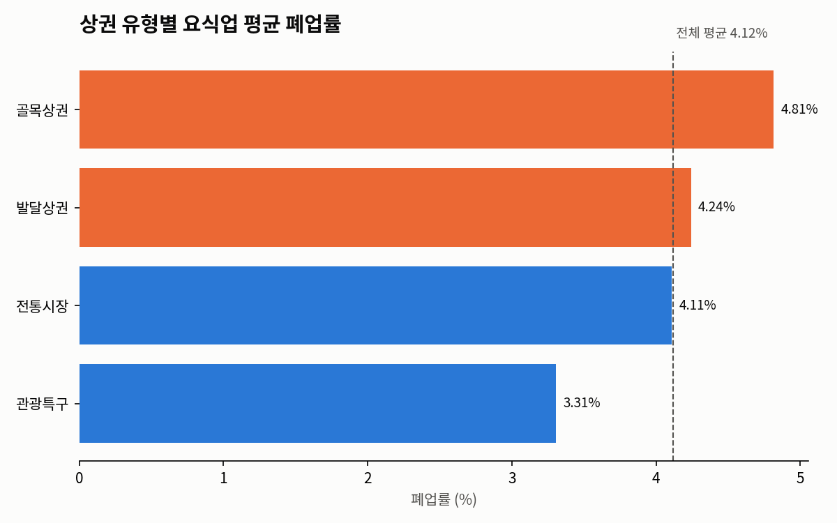
그림 7. 상권유형별 평균 폐업률 (참고용 재현 차트: 2023~2024 데이터 기준)
가장 눈에 띄는 건 시장 자체가 전반적으로 축소되고 있다는 점입니다.
2023Q1 대비 2025Q4 전체 점포 수 증감률을 보면, 10개 업종 중 한식음식점(+2.3%)만 유일하게 성장세이고 나머지 9개는 전부 하락세입니다. 특히 치킨전문점(-13.6%), 호프-간이주점(-12.8%), 패스트푸드점(-8.1%)이 눈에 띄게 줄었으며. 러우전쟁의 장기전, 중동 전쟁, 내부 물가 상승 등의 여러 리스크로 인하여 요식업 전체가 포화·축소 국면에 있고, 그 안에서도 특정 업종이 더 빠르게 무너지고 있는 것으로 확인되었습니다.

두 번째는 폐업률 순위와 점포 수 감소가 대체로 일치한다는 점입니다.
평균 폐업률이 가장 높은 패스트푸드점(4.71%)·치킨전문점(4.68%)이 점포 수 감소율에서도 나란히 상위권(치킨 -13.6%, 패스트푸드 -8.1%)을 차지하였습니다. 즉 "폐업률이 높다"는 통계 수치가 실제 시장 축소로 이어지고 있다는 걸 확인해주는 결과이고, 두 시각화(추이+순위)가 서로를 검증해주고 있습니다.
다만 예외로 호프-간이주점은 폐업률 자체는 중간 수준(10개 중 8위, 4.12%)인데도 점포 수 감소율은 두 번째로 큽니다(-12.8%). 원인을 추정해보면 이 업종은 폐업이 많은 것이 아니라 개업율(3.03%, 전체 최저)이 유독 낮은 것으로 확인되었습니다. 치킨전문점 폐업 유형과 달리, 호프-간이주점의 경우 코로나19 이후 회식 문화의 변화와 2030 젊은 층의 음주률 감소에 따른 신규 개업 매장도 적은 쇠퇴형 업종으로 추정하였습니다.

반대로 커피-음료는 평균 점포 수가 1,127개로 한식음식점(2,338개) 다음으로 큽니다.
개업도 활발하고 폐업도 활발한 "고회전·레드오션형" 시장으로, 규모는 크지만 성장이 정체된 성숙 시장 확인할 수 있으며, 한식음식점은 유일하게 순성장(개업율-폐업률=+0.16)이면서 규모도 타 업종에 비해 압도적으로 크지만, 앞서 교차검정에서 자치구 효과크기가 가장 컸던 업종(ε²=0.457)으로 "한식음식점은 전체적으로는 꾸준히 성장하는 기초 수요 업종이지만, 자치구(입지)에 따라 성패가 다른 업종보다 훨씬 크게 갈릴 수 있다는 것으로 해석하였습니다.

4. 정규성·등분산성 검증
그룹 간 폐업률 차이 검정에 앞서 Shapiro-Wilk 검정(정규성)과 Levene 검정(등분산성)을 실시하였습니다.

4.1 검정 결과 요약
구분 | 그룹 수 | 정규성 위배 | 등분산성(Levene)
자치구 | 25 | 17/25 위배 (8개 정상: 강북·동작·서대문·성동·송파·용산·은평·종로구) | 위배 (stat=6.090, p=5.44e-19)
업종 | 10 | 8/10 위배 (2개 정상: 분식전문점, 치킨전문점) | 위배 (stat=37.969, p=1.15e-64)
상권유형 | 4 | 4/4 위배 (전부 p<1e-26) | 위배 (stat=21.339, p=8.19e-14)

세 변수 모두 정규성·등분산성 가정이 위배되어, 이후 그룹 간 차이 검정은 비모수 검정인 Kruskal-Wallis를 주 검정 방법으로 채택하였습니다.(One-way ANOVA는 참고용으로 병행 확인).

4.2 시각적 확인
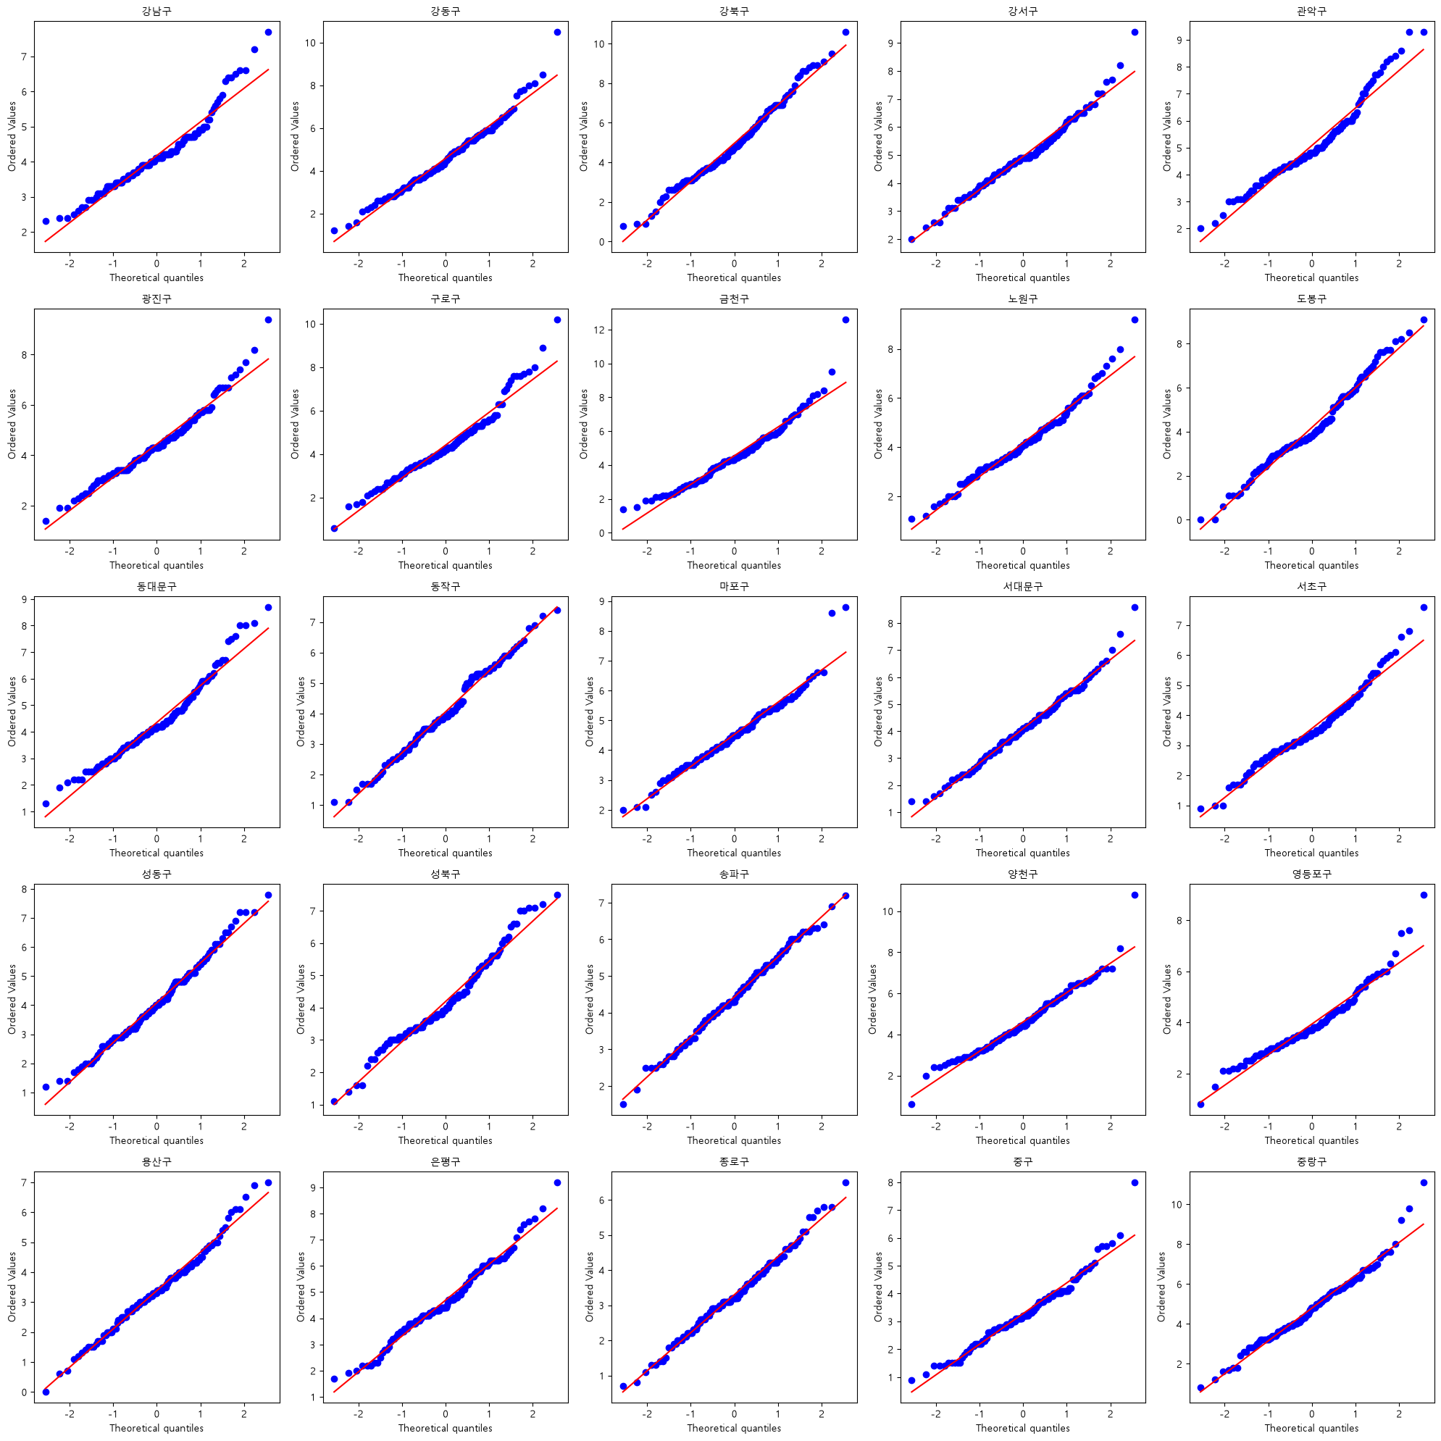
그림 8. 자치구별 폐업률 Q-Q plot (25개 자치구)
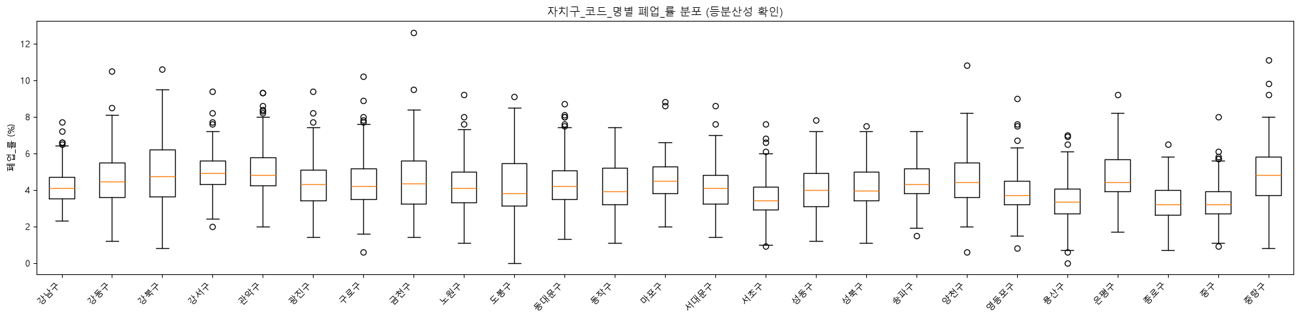
그림 9. 자치구별 폐업률 분포 Boxplot
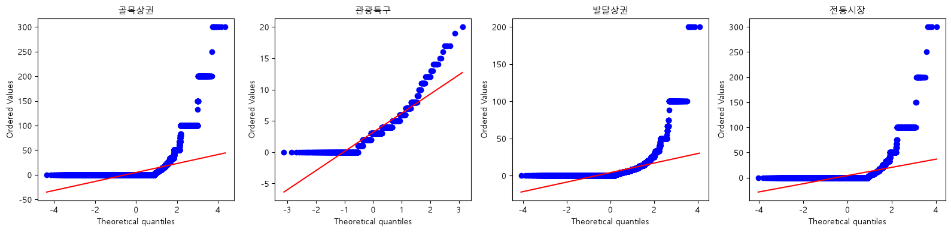
그림 10. 상권유형별 폐업률 Q-Q plot
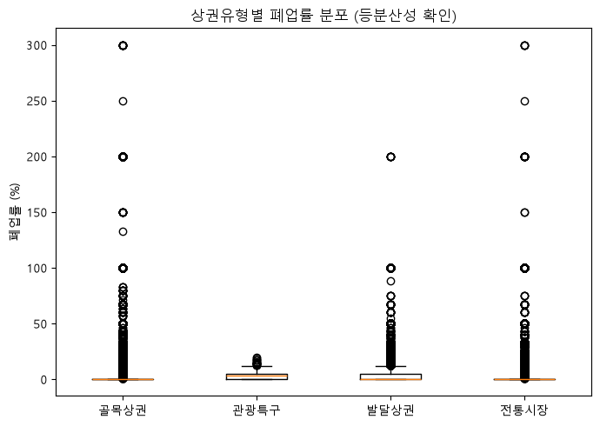
그림 11. 상권유형별 폐업률 분포 Boxplot
Q-Q plot에서 대부분의 자치구·상권유형이 낮은 값에 몰려 있다가 오른쪽 끝에서 값이 급격히 튀어 오르는 계단식 패턴을 보였으며, 이는 폐업률이 오른쪽으로 꼬리가 긴(right-skewed) 분포임을 시각적으로 확인하였습니다. Boxplot에서도 그룹마다 상자 크기와 이상치 범위가 뚜렷하게 달라 등분산성 위배를 확인할 수 있었습니다.

5. 그룹 간 차이 검정
자치구, 업종, 상권유형 각각에 대해 폐업률 차이를 Kruskal-Wallis 검정으로 확인하였습니다.
구분 | 검정통계량 | p-value | 결과
자치구 (One-way ANOVA) | F=17.065 | 3.69e-67 | 유의함
자치구 (Kruskal-Wallis) | H=404.141 | 1.06e-70 | 유의함
업종 (Kruskal-Wallis) | - | p<0.001 (정확 수치 생략) | 유의함
상권유형 (Kruskal-Wallis) | - | p<0.001 (정확 수치 생략) | 유의함

세 변수 모두 폐업률 차이가 통계적으로 매우 유의하여, 자치구·업종·상권유형이 각각 폐업위험을 가르는 유의미한 요인임을 확인하였습니다.

6. 가설 직접 검증 — 업종 × 상권유형 / 업종 × 자치구 교차검정
가설 1("동일 업종이라도 상권유형·자치구에 따라 폐업위험이 다르다")을 직접 검증하기 위해, 업종별로 상권유형 간·자치구 간 폐업률 차이를 Kruskal-Wallis로 반복 검정하고 Bonferroni 보정(α=0.05÷10=0.005)을 적용하였습니다. 효과크기는 epsilon-squared(ε², 0.01=작음·0.06=중간·0.14=큼 기준)로 산출하였습니다.

6.1 업종 × 상권유형 (점포_상권 기준)
업종 | H | n | p-value | 유의(Bonferroni) | ε²
일식음식점 | 1119.3 | 12,887 | 2.35e-242 | True | 0.0867
양식음식점 | 1028.8 | 13,494 | 1.04e-222 | True | 0.0760
호프-간이주점 | 1018.7 | 17,171 | 1.59e-220 | True | 0.0592
커피-음료 | 972.5 | 19,757 | 1.66e-210 | True | 0.0491
분식전문점 | 736.2 | 17,509 | 3.01e-159 | True | 0.0419
중식음식점 | 706.3 | 14,323 | 8.93e-153 | True | 0.0491
제과점 | 646.7 | 15,538 | 7.43e-140 | True | 0.0414
한식음식점 | 619.1 | 20,474 | 7.14e-134 | True | 0.0301
패스트푸드점 | 588.3 | 14,164 | 3.52e-127 | True | 0.0413
치킨전문점 | 123.8 | 15,035 | 1.20e-26 | True | 0.0080

10개 업종 전부 Bonferroni 보정 기준을 통과하여, "동일 업종이라도 상권유형에 따라 폐업위험이 다르다"는 가설이 강하게 지지되었으나 효과크기는 업종마다 상이하여, 일식음식점·양식음식점·호프-간이주점은 상권유형 효과가 상대적으로 크고, 치킨전문점은 통계적 유의성에도 불구하고 효과크기가 매우 작아(ε²=0.008) 상권유형 외 다른 요인의 영향이 클 것으로 추정하였습니다.

6.2 업종 × 자치구 (점포_자치구 기준, 20261 제외)
업종 | H | n | p-value | 유의(Bonferroni) | ε²
한식음식점 | 149.8 | 300 | 3.64e-20 | True | 0.4574
커피-음료 | 114.0 | 300 | 1.11e-13 | True | 0.3274
호프-간이주점 | 79.4 | 300 | 7.46e-08 | True | 0.2016
양식음식점 | 73.2 | 300 | 7.01e-07 | True | 0.1790
일식음식점 | 57.6 | 300 | 1.39e-04 | True | 0.1221
분식전문점 | 53.4 | 300 | 5.07e-04 | True | 0.1070
제과점 | 52.7 | 300 | 6.26e-04 | True | 0.1045
패스트푸드점 | 48.2 | 300 | 2.36e-03 | True | 0.0881
중식음식점 | 44.0 | 300 | 7.59e-03 | False | 0.0728
치킨전문점 | 37.7 | 300 | 3.75e-02 | False | 0.0497

10개 업종 중 8개(중식음식점, 치킨전문점 제외)에서 Bonferroni 보정 기준을 통과하였고 자치구 효과크기(ε²=0.05~0.46)는 상권유형 효과크기(ε²=0.008~0.087)보다 전반적으로 훨씬 커서, 폐업위험은 상권유형이라는 범주보다 구체적 입지(자치구)에 더 크게 좌우되는 것으로 나타났습니다. 특히 한식음식점은 ε²=0.457로 자치구 변수가 폐업률 변동의 절반 가까이를 자치하는 것으로 확인하였습니다.

7. 사후검정 (Dunn's test)

7.1 자치구
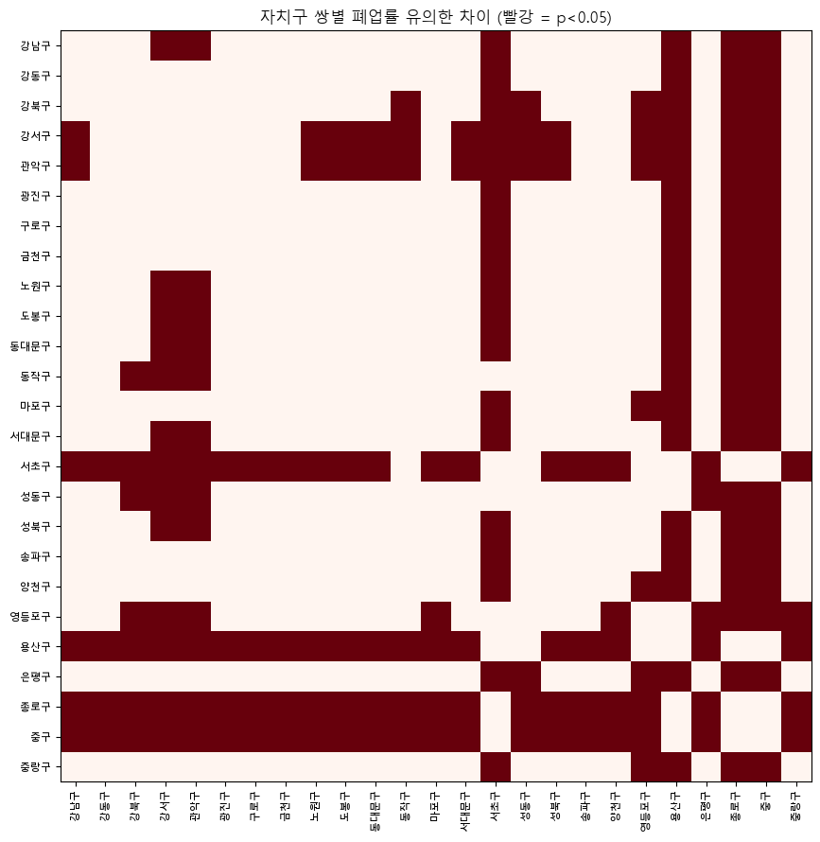
그림 12. 자치구 쌍별 폐업률 유의한 차이 (빨강 = p<0.05, Bonferroni 보정)
자치구는 크게 3개 군집으로 구분되었습니다. 3.3의 그림5의 패턴과 유사하게 저위험군(서초구·용산구·종로구·중구)은 대다수 자치구와 유의하게 낮은 폐업률을 보였고, 고위험군(강서구·관악구)은 여러 자치구와 유의하게 높은 폐업률을 보였습니다. 그 외 다수 자치구(강동구·광진구·구로구·금천구·마포구·송파구·양천구·중랑구 등)는 서로 간에 유의한 차이가 없는 중간군을 형성하였습니다.

7.2 상권유형
상권유형 | 골목상권 | 관광특구 | 발달상권 | 전통시장
골목상권 | 1.0000 | 0.0000 | 0.0000 | 0.0376
관광특구 | 0.0000 | 1.0000 | 0.0000 | 0.0000
발달상권 | 0.0000 | 0.0000 | 1.0000 | 0.0000
전통시장 | 0.0376 | 0.0000 | 0.0000 | 1.0000

4개 상권유형이 이룰 수 있는 모든 쌍(6개)에서 통계적으로 유의한 차이가 확인되었습니다(모든 p<0.05). 골목상권-전통시장 쌍(p=0.038)은 다른 쌍들(p≈0.000)에 비해 상대적으로 유사한 폐업위험 프로파일을 공유하는 것으로 나타났습니다.

8. 규모 효과 분석 (점포 수와 폐업률의 관계)
등분산성 위배를 파악하기 위해, 그룹별 평균 점포 수와 폐업률(평균·변동성)의 상관관계를 확인하였습니다.

8.1 자치구 단위
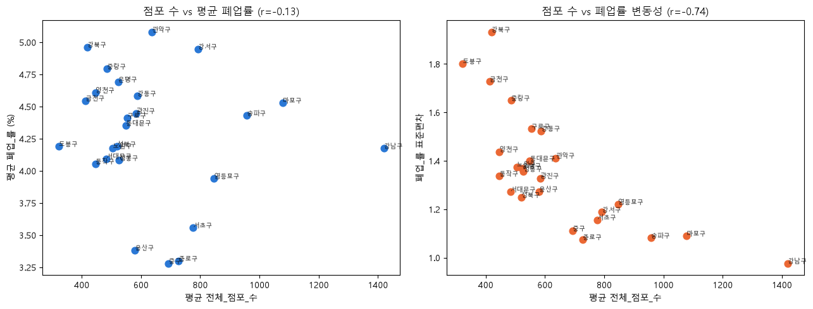
그림 13. 자치구별 평균 점포 수 vs 평균 폐업률 / 폐업률 변동성
관계 | Pearson r | p | Spearman r | p | 유의성
점포수 vs 평균 폐업률 | -0.131 | 0.5326 | -0.198 | 0.3435 | 비유의
점포수 vs 폐업률 변동성 | -0.742 | 2.15e-05 | -0.775 | 5.30e-06 | 유의

8.2 상권 단위
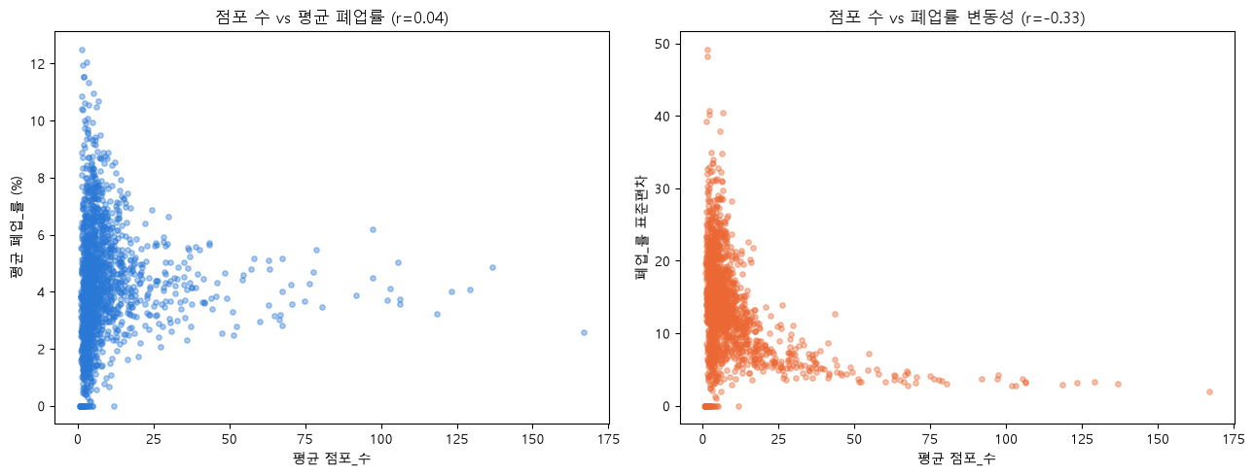
그림 14. 상권별 평균 점포 수 vs 평균 폐업률 / 폐업률 변동성
관계 | Pearson r | p | Spearman r | p | 유의성
점포수 vs 평균 폐업률 | 0.038 | 0.1208 | 0.251 | 6.32e-25 | Spearman만 유의
점포수 vs 폐업률 변동성 | -0.334 | 5.79e-44 | -0.276 | 4.03e-30 | 유의

자치구·상권 단위 모두에서 점포 수와 폐업률 변동성 간 강한 음의 상관관계가 확인되어(자치구 r=-0.74, 상권 r=-0.33~-0.28, 모두 p<0.001), 앞서 확인한 등분산성 위배가 상당 부분 소규모 상권·자치구의 표본 크기 효과에서 기인함을 뒷받침하는 것으로 확인하였습니다. 반면 점포 수와 평균 폐업률 수준 간에는 뚜렷한 선형 관계가 없어(자치구: 비유의, 상권: Pearson 비유의·Spearman만 유의), 자치구·업종·상권유형 간 평균 폐업률 차이는 규모의 착시가 아닌 실질적 차이로 판단하였습니다. 상권 단위에서 Pearson과 Spearman이 갈린 것은 점포 수가 적은 상권에서 0%와 극단 값이 동시에 나타나는 양극화된 비선형 패턴 때문으로 해석하였습니다.

9. 시계열 추세 및 계절성
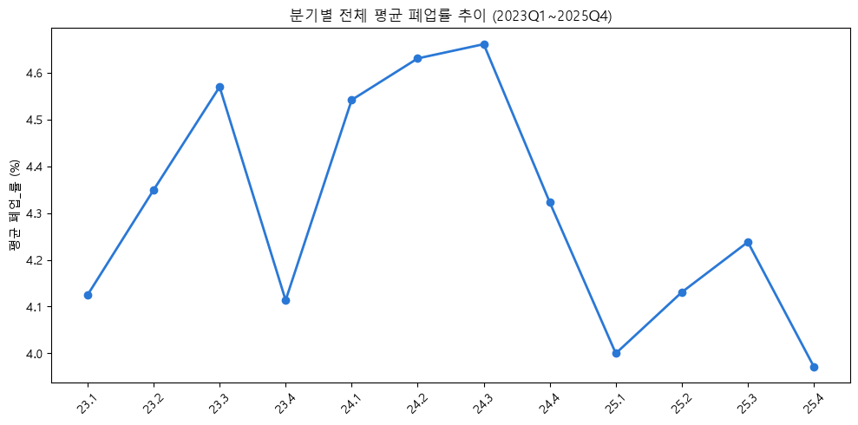
그림 15. 분기별 전체 평균 폐업률 추이 (2023Q1~2025Q4)
시간 인덱스에 대한 선형회귀 결과 유의한 추세는 발견되지 않았습니다(slope=-0.0243, r=-0.355, p=0.2569). 반면 연도 내 분기 순번별 평균을 보면 3분기(4.49%)가 가장 높고 4분기(4.14%)가 가장 낮은 계절성 패턴이 매년 반복적으로 관찰되었습니다.
분기 순번 | 1분기 | 2분기 | 3분기 | 4분기
평균 폐업률(%) | 4.22 | 4.37 | 4.49 | 4.14

업종 | H | n | p-value | 유의(Bonferroni) | ε²
분기 순번별 | 36.142 | 3000 | 6.99e-08 | True | 0.0111

분기 순번(1~4)에 따른 폐업률 차이를 Kruskal-Wallis로 검정한 결과 통계적으로 유의하였습니다(H=36.142, p<0.001). 이는 앞서 관찰된 3분기 고점/4분기 저점의 계절성 패턴이 통계적으로도 뒷받침됨을 의미하지만, 효과크기는 자치구·상권유형 효과에 비해 작아(ε²: 0.0111) 계절성은 보조적 요인으로 판단하였습니다.
분기 순번은 2026년 이후에도 동일하게 정의되는 값이므로, 학습 데이터에 없는 미래 분기(2026Q1, Q2)에도 그대로 적용하였습니다.

10. 업종별 점포 수 추이와 폐업률 순위의 관계
업종별 전체 점포 수 추이(그림 1)와 그룹별 평균 폐업률 순위를 함께 살펴보면 다음과 같은 패턴이 관찰됨.
- 시장 축소 패턴: 분석 기간(2023~2025) 동안 다수의 요식업 업종에서 전체 점포 수가 정체되거나 감소하는 추세가 나타나, 서울 요식업 시장 전반이 포화 내지 축소 국면에 있음을 시사함.
- 점포 수 축소와 폐업률의 연관성: 점포 수가 감소 추세인 업종일수록 평균 폐업률 순위도 상대적으로 높게 나타나는 경향이 있어, 시장 축소와 폐업위험 상승이 함께 진행되는 것으로 보임.
- 호프-간이주점의 예외적 패턴: 다른 업종과 달리 폐업률 자체는 높은 편이면서도 점포 수 감소폭이 상대적으로 크게 나타나, 진입과 퇴출이 동시에 활발한 회전율이 높은 업종 특성을 보임.
- 커피-음료 업종의 포화 신호: 점포 수 규모는 가장 크지만 증가세가 둔화되는 모습을 보여, 이미 포화 상태에 근접했을 가능성을 시사함.
- 한식음식점의 성장과 지역 편차: 점포 수 자체는 완만한 성장세를 유지하면서도, 자치구 간 폐업률 편차(6.2절 ε²=0.457)가 가장 크게 나타나, 업종 평균만으로는 설명되지 않는 입지 요인의 중요성을 보임.
이러한 패턴은 업종별 폐업위험이 단순히 업종 자체의 특성뿐 아니라, 시장의 성장·포화 단계 및 지역적 입지 조건과 맞물려 나타남을 시사하며, 11장의 예측 모델링에서 개업율·점포 수 변수를 함께 고려한 기초자료.

11. 예측 모델링: 다음 분기 폐업률 예측
앞선 EDA와 통계 검정에서 확인된 내용을 바탕으로, "정말로 다음 분기의 폐업률을 미리 예측할 수 있는가"를 실제 모델을 만들어 검증하였습니다.
※ 아래에서 반복적으로 등장하는 세 가지 지표의 설명
MAE: "예측이 실제값과 평균적으로 몇 %p 정도 차이가 났는가"를 나타내며 작을수록 좋음.
RMSE: MAE와 비슷하지만 많이 틀린 경우를 더 민감하게 반영하는 지표로, 역시 작을수록 좋음.
R²: 1에 가까울수록 "모델이 실제 값의 변동을 잘 설명/예측한다"는 뜻이고, 0에 가까우면 "거의 설명하지 못한다", 음수이면 "그냥 평균값으로 찍는 것보다도 못 맞힌다"는 뜻

11.1 구조적(횡단면) 모델의 한계
먼저 자치구·상권유형·업종·분기라는 정보만으로 "이번 분기" 폐업률을 설명할 수 있는지 확인하였습니다(데이터 148,148행). 결과는 "우연이 아니다"라고 할 만큼 통계적으로는 뚜렷한 관계가 있었지만(p=3.27e-71, 우연일 확률이 사실상 0에 가깝다는 뜻), 정작 그 관계가 폐업률의 차이를 설명해주는 비중은 0.3%에 불과했습니다(R²=0.003). 표본이 14만 건이 넘다 보니 아주 미세한 관계도 "통계적으로 의미 있다"고는 나오지만, 그것이 폐업률을 결정짓는 핵심 원인이라고 보기는 어렵다고 해석했습니다.
변수그룹 | R² 하락폭(제외 시)
자치구 | 0.0012
업종 | 0.0007
분기 | 0.0003
상권유형 | 0.0002

네 변수 중에서는 자치구가 가장 크게 기여했고 상권유형이 가장 작게 기여했습니다. 그런데 자치구별로 어떤 상권유형이 많은지 따로 살펴보니, 강남구·서초구·중구·종로구 4곳만 발달상권 비중이 높았고(34~48%) 나머지 21개 자치구는 대부분(60~77%) 골목상권 위주였습니다. 즉 "어느 자치구인가"를 알면 "어떤 상권유형이 많을지"도 어느 정도 짐작할 수 있을 만큼, 두 변수가 서로 겹치는 정보를 담고 있었다는 뜻이며, 이 때문에 자치구와 상권유형을 곱해서 더 세밀하게 나눈 모델도 시도했지만, 특정 자치구에는 특정 상권유형(관광특구 등)이 거의 존재하지 않아 계산 자체가 성립하지 않는 조합이 많아, 이 세밀한 모델은 신뢰할 수 없어 제외하였습니다.

11.2 예측 목표 재설계: 구조적 설명 → 다음 분기 예측
위 모델의 근본적인 문제는, "이번 분기 소속 정보로 이번 분기 결과를 설명"할 뿐 실제로 다음에 무슨 일이 일어날지 미리 알려주는 것은 아니라는 점이었습니다. 자치구나 업종 같은 정보는 분기가 바뀌어도 거의 그대로이기 때문에 방식을 바꾸었고 같은 자치구·같은 업종(또는 같은 상권·같은 업종) 안에서 시간 순서대로 데이터를 나열한 뒤, "이번 분기 상황"을 가지고 "다음 분기 폐업률"을 맞히도록 데이터를 재구성하였습니다. 2023년 1분기~2025년 3분기 데이터로 모델을 학습시키고, 모델이 한 번도 본 적 없는 실제 최신 데이터(2025년 4분기 → 2026년 1분기)로 비교해보았습니다.

11.3 자치구×업종 단위 다음 분기 예측 모델
이번 분기의 폐업률·개업률·점포 수·프랜차이즈 비율과, 자치구·업종·계절(몇 분기인지) 정보를 함께 사용해 다음 분기 폐업률을 예측하는 모델을 만들고 비교 기준(naive 예측)은 이번 분기 값을 다음 분기에 비교하는 방식으로 진행하였습니다.
모델 | MAE | RMSE | R²(홀드아웃)
naive (당분기 값을 그대로 사용) | 1.480 | 1.996 | -0.8002
다음분기 예측 모델 (자치구×업종) | 1.116 | 1.476 | 0.0157

naive 예측은 2025년 4분기(연중 폐업률이 가장 낮은 시기)의 값을 그대로 2026년 1분기에 썼는데, 계절이 바뀌면서 폐업률이 오르는 흐름을 전혀 반영하지 못해 R²가 음수로 나왔습니다(평균값으로 찍는 것보다도 못 맞혔다는 뜻). 반면 계절 정보를 포함한 예측 모델은 naive보다 뚜렷하게 나아졌으나 다만 모델을 만들 때 사용한 데이터로 스스로를 평가하면 R²가 0.176까지 나오지만, 진짜 처음 보는 미래 데이터(홀드아웃, 학습에 전혀 쓰지 않은 시험용 데이터)로 시험해보면 0.0157로 뚝 떨어졌습니다. 한 번의 미래 시점만으로 검증했을 때 나타날 수 있는 한계이고 어떤 정보가 예측에 실제로 도움이 됐는지 보면, "이번 분기에 개업이 얼마나 활발했는가"는 뚜렷하게 유의미한 신호였던 반면(우연일 확률 0.001% 미만), "이번 분기 폐업률 자체"는 다음 분기 폐업률을 예측하는 데 별 도움이 되지 않았습니다(우연일 확률 26.7%로 유의하지 않음). 즉 현재로썬 "최근 폐업이 얼마나 많았는가"보다 "최근 개업이 얼마나 몰렸는가"가 다음 분기 위험을 더 잘 알려주는 신호였고 예측 데이터들이 점차 쌓이면 보다 더 폐업률에 유의미한 결과가 나타날 것으로 예상됩니다.

11.4 다중 시점 재검증 (Walk-forward validation)
혹시 2026년 1분기 한 번만 우연히 잘(혹은 못) 맞은 건 아닌지 확인하기 위해, 검증 시점을 8번 바꿔가며 매번 그 시점까지의 데이터로만 학습하고 바로 다음 한 분기를 예측하는 과정을 반복하였습니다.
검증 시점(예측 대상 분기) | 학습 분기 수 | MAE | RMSE | R²
2024Q1 | 4 | 1.005 | 1.300 | 0.0599
2024Q2 | 5 | 1.066 | 1.430 | 0.0758
2024Q3 | 6 | 1.057 | 1.396 | 0.1362
2024Q4 | 7 | 1.074 | 1.390 | -0.0266
2025Q1 | 8 | 1.080 | 1.415 | 0.1484
2025Q2 | 9 | 1.005 | 1.335 | 0.1179
2025Q3 | 10 | 0.982 | 1.295 | 0.0746
2025Q4→2026Q1 | 11 | 1.116 | 1.476 | 0.0157

8개 시점의 평균 R²는 약 0.075로, 앞서 본 2026년 1분기 단일 결과(0.0157)보다는 오히려 높게 나타났습니다. 즉 2026년 1분기가 다른 시점들에 비해 상대적으로 예측하기 어려운 시점이었을 가능성이 있지만 시점마다 R²가 -0.03~0.15로 편차가 있었고, 8개 시점 중 7개에서는 R²가 양수로 나와 어느 정도의 설명력을 유지했습니다. 이 모델의 예측력이 시기에 따라 다소 들쭉날쭉하다는 한계도 함께 확인했습니다.

11.5 상권유형 vs 자치구: 어느 분류 축이 더 예측력 있는가?
개별 상권 하나하나(수천 개)를 기준으로, "자치구 정보만 쓸 때" vs "상권유형 정보만 쓸 때" vs "둘 다 쓸 때"를 비교하였습니다.
모델 | MAE | RMSE | R²(홀드아웃)
상권유형 기준 | 6.393 | 13.152 | 0.0053
자치구 기준 | 6.399 | 13.159 | 0.0042
결합(자치구+상권유형) | 6.387 | 13.153 | 0.0051

상권유형만 쓴 모델이 자치구만 쓴 모델보다 근소한 결과를 보였습니다. 그리고 둘을 같이 넣은 모델은 상권유형만 쓴 모델보다 오히려 좋지 않은 결과를 보였습니다. 이는 11.1절에서 확인했던 "자치구와 상권유형이 서로 겹치는 정보를 담고 있다"는 사실과 일치하는 결과로, 굳이 둘 다 쓰지 않아도 상권유형 하나만으로 비슷하거나 더 나은 정보를 얻을 수 있었다는 내용을 뒷받침하였습니다.

11.6 오차의 세밀도 보정: 표본 크기(점포 수) 스케일링 분석
11.5에서 상권유형 기준 모델의 오차(MAE=6.393, RMSE=13.152)가 자치구×업종 모델(MAE=1.116, RMSE=1.476)보다 훨씬 크게 나타났는데 이 차이가 정말 모델 자체가 부실해서 생긴 것인지, 아니면 단순히 데이터를 더 잘게 쪼개서 봤기 때문에 생긴 착시인지 확인이 필요했으며, 점포 수를 기준으로 두 가지 방식으로 다시 검증을 진행했습니다.
먼저 점포 수가 많은 상권에 더 비중을 두는 방식(가중평균)으로 다시 계산해보니, 오차가 MAE=4.266, RMSE=7.666으로 원래보다 각각 33%, 42% 줄었는데 이는 점포 수가 적어서 폐업률이 0%나 100%처럼 들쭉날쭉하게 튀는 소규모 상권들이, 원래의 단순 평균 오차를 과도하게 끌어올리고 있었다는 의미로 해석되었습니다.
더 나아가 점포 수 구간별로 나눠서 오차를 따로 계산해보았습니다.
점포 수 구간 | 표본 수(n) | MAE | RMSE
~5개 | 7,301 | 7.13 | 15.73
6~10개 | 1,963 | 7.00 | 10.15
11~30개 | 1,894 | 4.61 | 5.87
30개+ | 898 | 2.86 | 3.49

점포 수가 많아질수록 오차가 꾸준히 줄어드는 뚜렷한 패턴이 확인됐는데 이는 앞서 얘기했던 "점포 수가 적은 상권은 폐업률이 0%·50%·100%처럼 계단식으로 확 튀기 때문에 예측이 근본적으로 어렵다"는 설명을 숫자로 다시 한번 뒷받침하는 결과였습니다.
다만 점포 수가 가장 많은 구간(30개+)에서도 오차(MAE=2.86)는 자치구×업종 모델(MAE=1.116)보다 여전히 약 2.5배 높았는데 처음의 격차(약 5.7배)에 비하면 절반 이하로 줄었지만 완전히 사라지지는 않았고 이는 "30개+"로 묶인 상권들도 자치구 단위(한 자치구 안의 모든 상권을 다 합친 것)와 비교하면 여전히 평균 점포 수가 더 작기 때문으로 보였습니다.
종합하면, 상권유형 모델과 자치구 모델의 오차 차이는 상당 부분(절반 이상) "얼마나 잘게 쪼개서 봤는가"의 차이로 설명되고, 남은 차이도 여전히 남아있는 점포 수 격차로 설명할 수 있었습니다. 이는 모델링 방법 자체의 우열보다, 예측 대상을 얼마나 세밀하게 나누는지에 따른 정확도-세밀도 트레이드오프(11.8절 참고)를 다시 한번 보여주는 결과입니다.

11.7 대안 모델링 기법 비교
지금까지 쓴 방법(자치구·업종별 정보를 다 모아서 하나의 회귀식으로 학습하는 방식, 이하 "통합 모델")보다 더 정교한 방법을 쓰면 성능이 좋아지는지 확인하기 위해, naive를 포함해 총 6가지 방법을 같은 조건(같은 데이터, 같은 검증 시점)으로 비교 확인하였습니다.
순위 | 방법 | MAE | RMSE | R²(홀드아웃) | 비고
6(최하) | naive (당분기=다음분기) | 1.480 | 1.996 | -0.8002 | 계절성 미반영
5 | 그룹별 개별 추세선(OLS) | 1.223 | 1.647 | -0.2252 | 표본 11개/그룹, 노이즈에 취약
4 | 그룹별 자체 평균 | 1.187 | 1.578 | -0.1252 | naive보다는 낫지만 여전히 미흡
3 | RandomForest(배깅) | 1.132 | 1.503 | -0.0207 | 소표본 대비 과적합
2 | XGBoost(부스팅) | 1.101 | 1.493 | -0.0065 | 6종 중 2위, pooled OLS엔 못 미침
1(최고) | pooled OLS (11.3의 모델) | 1.116 | 1.476 | 0.0157 | 채택 모델, 유일하게 0 초과

결과가 다소 의외였는데 "그룹마다 자기 데이터만으로 평균을 내는 방법", "그룹마다 각자 추세선을 그리는 방법", 그리고 최신 머신러닝 기법인 XGBoost·RandomForest까지 모두 시도했지만, 6개 중 1등은 가장 단순했던 통합 모델(11.3의 모델)이었습니다. 더 정교하고 유연한 방법일수록 오히려 순위가 낮았고 상권 단위(상권_코드×업종)로 다시 비교했을 때도 상권유형(0.0053)·자치구(0.0042)·결합(0.0051) 기준 통합 모델이 그룹별 개별 추세선(-0.3577)을 크게 앞서, 같은 패턴이 반복되었습니다.
이런 결과가 나온 이유는 표본 크기 때문으로 추측하였습니다. 강남구 패스트푸드점 하나만 놓고 보면 데이터가 겨우 11개 분기치밖에 없는데 이렇게 적은 데이터로 그룹마다 따로 정교한 모델을 만들면, 진짜 패턴이 아니라 우연한 잡음(노이즈)까지 학습해버려서 오히려 미래 예측을 더 못하게 됩니다(이를 "과적합"이라 한다). 반면 통합 모델은 250개(상권 단위로는 최대 만 개가 넘는) 그룹의 데이터를 한꺼번에 모아 공통 패턴을 찾기 때문에, 한두 그룹의 우연한 변동에 덜 흔들리고 더 안정적으로 예측할 수 있었습니다. XGBoost가 6종 중 2위로 RandomForest보다는 나았지만, 그럼에도 가장 단순한 통합 모델을 넘지 못했다는 점은 "데이터가 적을 때는 정교한 기법보다 여러 그룹의 정보를 함께 모아 쓰는 단순한 방법이 더 안정적일 수 있다"는 것을 잘 보여주었습니다.

11.8 집계 수준에 따른 예측 정확도 비교
같은 방법을 자치구×업종(가장 세밀함), 업종을 합친 자치구 전체, 자치구를 합친 업종 전체, 자치구·업종을 모두 합친 상권유형 전체 — 이렇게 네 단계로 뭉뚱그려가며 정확도가 어떻게 달라지는지 확인하였습니다.
집계 단위 | 그룹 수(test n) | MAE | RMSE | R²(홀드아웃)
자치구 × 업종 | 250 | 1.116 | 1.476 | 0.0157
자치구 전체 | 25 | 0.296 | 0.372 | 0.4843
업종 전체 | 10 | 0.241 | 0.288 | -3.6104
상권유형 전체 | 4 | 0.298 | 0.460 | -5.0365

절대적인 오차(MAE)만 보면, 업종을 합칠수록 대체로 오차가 줄어드는 것으로 확인되었는데 개별 업종·상권 단위에서 나타나던 잡음(노이즈)이 서로 상쇄되면서 예측이 더 안정적으로 맞는 것으로 해석하였습니다. 다만 업종 전체·상권유형 전체 단위는 시험 대상 자체가 각각 10개, 4개밖에 안 되는 아주 작은 그룹이라, R²라는 지표가 큰 폭의 음수로 나오는 등 숫자만으로 판단하기 어려운 부분이 있고 실제로 상권유형 전체 모델은 4개 중 3개(골목상권·발달상권·전통시장)는 오차 0.04~0.14%p로 매우 정확히 맞혔지만, 나머지 하나(관광특구)에서 오차가 0.90%p로 크게 벗어나면서 전체 R²가 크게 나빠졌습니다. 관광특구는 서울 대부분 자치구에 아예 존재하지 않거나 비중이 0~4%로 극히 낮은 특수한 상권이라(11.1절 참고), 표본이 원래 작고 특이한 데이터라는 점을 다시 한번 보여줍니다.
종합하면, "얼마나 세밀하게 보는가"와 "얼마나 정확한가"는 서로 트레이드오프(하나를 얻으면 하나를 잃는) 관계에 있는데 자치구×업종처럼 세밀하게 보면 "어느 자치구의 어느 업종이 위험한지" 같은 실무에 유용한 정보를 얻을 수 있지만 정확도는 떨어지고, 자치구나 업종을 합쳐서 뭉뚱그려 보면 정확도는 높아지지만 구체적으로 어디가 위험한지는 알 수 없게 되었습니다. 목적에 따라 어느 수준으로 볼지 선택이 필요한 지점입니다.

11.9 모델링 종합 결론 및 한계
- 자치구·상권유형·업종·분기라는 정보만으로는 폐업률이 왜 오르내리는지 거의 설명하지 못한다(설명력 1% 미만). "통계적으로 의미 있다"는 것과 "실제로 예측에 쓸모 있다"는 것은 서로 다른 문제라는 걸 데이터로 확인하였다.
- "이번 분기 상황으로 다음 분기를 맞히는" 방식으로 바꾸자 가장 단순한 방법(그냥 이전 값 그대로 쓰기)보다는 뚜렷하게 나아졌지만(설명력 -80%→+1.6%), 절대적인 예측력 자체는 여전히 높지 않다.
- 예측에는 자치구보다 상권유형 정보가 근소하게 더 유용했고, 둘을 같이 쓴다고 더 나아지지는 않았다.
- 그룹당 데이터가 11개 분기밖에 없는 상황에서는, 그룹마다 따로 정교하게 맞추는 방법(개별 추세선, RandomForest 등)보다 모든 그룹을 한데 모아 공통 패턴을 찾는 단순한 통합 모델이 오히려 더 안정적으로 잘 맞았다.
- 점포가 2~3개뿐인 상권-업종 조합은 폐업률이 0%·50%·100%처럼 계단식으로 확 튀기 때문에, 어떤 모델을 쓰더라도 정확히 맞히는 것이 사실상 불가능하다. 이는 모델이 부족해서가 아니라 표본이 워낙 작을 때 생기는 근본적인 한계다.
- 업종 정보를 다 합쳐서 자치구 단위로만 보면 예측 정확도가 크게 올라가지만(설명력 48%), 그 대신 "어느 업종이 위험한지"라는 세부 정보는 포기해야 한다. 실무 목적에 맞게 세밀함의 수준을 선택해야 한다.

12. 비지니스 제언
제언 1. 신규 개업 과열 업종·자치구에 대한 사전 경보 체계 도입
누가(Who): 자치구 소상공인지원센터 및 서울시 소상공인정책과
무엇을(What): 모델링 결과 개업율이 다음 분기 폐업률을 유의하게 높이는 선행지표로 확인되었다(11.3). 분기별로 개업율이 상위 20% 이상인 자치구×업종 조합을 자동 추출하여, 신규 창업 희망자에게 "현재 이 업종·지역은 신규 진입이 몰려 향후 폐업 위험이 높다"는 시장포화도 경고와 창업 전 컨설팅을 의무적으로 제공한다.
[검증] 이 관계가 단순히 "폐업한 자리에 새 점포가 들어서는" 회전 구조 때문일 가능성을 확인하기 위해 이전 분기 폐업률과 현재 분기 개업율의 상관관계를 검정한 결과, 통계적으로 유의하지만 그 크기는 매우 작았다(r=0.083, p<0.001, n=3,000, 설명력 약 0.7%). 즉 이런 회전 효과가 실재하기는 하나 지배적인 원인은 아니며, 개업_율-미래 폐업률 관계는 신규 진입 과열 또는 상권 자체의 구조적 불안정성에 기인할 가능성이 높다. 따라서 개업_율을 조기경보 지표로 활용하는 것은 타당하다.
언제(When): 매 분기 데이터 갱신 직후(익월 초), 소상공인 24에 연동
기대 효과: 과당경쟁 지역으로의 무분별한 신규 진입을 사전에 줄여, 다음 분기 폐업률을 낮추는 효과를 기대할 수 있다. 회귀분석에서 확인된 "신규 진입 과다 → 조기 폐업" 패턴을 정책적으로 선제 차단하는 효과가 있다.

제언 2. 소규모 상권(점포 30개 미만) 대상 폐업 위험 개별 모니터링 강화
누가(Who): 자치구별 상권활성화 담당 부서 및 서울신용보증재단 등 소상공인 지원기관
무엇을(What): 점포 수 30개 미만인 상권은 폐업률 변동성이 매우 커서(구간별 MAE 최대 7.13, 11.6) 정량 모델로 예측이 어렵고 급격한 폐업(0%→100%)이 발생할 수 있다. 이런 상권은 통계 모델에 의존하기보다 담당자가 분기별로 직접 현장 점검·면담을 진행하는 개별 관리 대상으로 별도 지정한다.
언제(When): 분기별 폐업률 데이터 갱신 시, 전체_점포_수 30개 미만 상권을 자동 필터링하여 다음 분기 시작 전 현장 점검 리스트로 전달
기대 효과: 모델이 구조적으로 놓칠 수밖에 없는 소규모·고변동 상권을 인력 기반 관리로 보완함으로써, 예측 사각지대에서 발생하는 급격한 폐업을 조기에 포착하고 대응할 수 있다.

요식업 자영업자가 우선 볼 지원사업
- 소상공인 정책자금
  - 운영자금·시설자금 등을 저금리로 빌릴 수 있는 정책금융 사업
  - 일반 음식점도 소상공인 요건에 해당하면 대상.
  - 특히 매출 감소나 자금난이 있는 경우 정책자금의 여러 세부 프로그램을 통해 확인 가능
- 배달·택배비 지원
  - 배달을 많이 하는 음식점이라면 상당히 직접적인 지원 사업
  - 2025년 사업에서는 연매출 3억 원 이하 + 배달·택배 실적이 있는 소상공인에게 최대 30만 원을 지원하는 것으로 기준이 확대
  - 2026년에도 관련 공고가 있으므로 올해 신청 가능 여부를 확인 필요
- 소상공인 고용보험료 지원
  - 자영업자 고용보험에 가입하면 보험료의 50~80%를 최대 5년간 지원하는 사업
  - 폐업 시 조건을 충족하면 자영업자 실업급여 등을 받을 수 있어서, 직원이 없는 1인 음식점 사장님도 해당.
  - 2026년에는 지자체 지원까지 합쳐 보험료 부담을 더 낮출 수 있는 경우도 있습니다.
- 스마트상점·디지털 전환 지원
  - 키오스크, 테이블오더, 스마트 POS, 무인주문 등 매장 운영 효율화와 관련된 지원사업
  - 인건비 부담이 큰 음식점이라면 꽤 유용
- 온라인 판로·홍보·마케팅 지원
  - 자사몰, 온라인 판매, 브랜드 구축, 콘텐츠 제작, 홍보·마케팅 등을 지원하는 사업
  - 음식점 중에서도 밀키트·소스·간편식·베이커리·디저트 등을 온라인으로 판매하려는 경우 활용
- 소상공인 도약/성장 지원
  - 단순 운영비 지원이 아니라 신제품 개발, 브랜드·비즈니스모델 개선, 홍보·마케팅 등 지원
  - 2026년에도 '로컬기업 육성'과 '강한소상공인' 사업이 진행
- AI 활용 지원
  - 2026년에는 소상공인이 AI를 활용해 제품·서비스를 개발하거나 업무에 도입하는 사업 진행
  - 예를 들어 메뉴·홍보 콘텐츠 제작, 고객관리, 업무 자동화 같은 쪽으로 연결 가능
매출 3억 이하 음식점
과거 정부의 소상공인 경영부담 완화 사업에는
- 배달·택배비 최대 30만 원
- 공과금·4대보험 등에 사용할 수 있는 부담경감 크레딧 50만 원
- 중·저신용 소상공인 대상 비즈플러스카드 최대 1,000만 원
등이 포함
다만 이런 사업은 예산·신청기간·매출 기준이 매년 바뀌기 때문에 2026년 현재 신청 가능한지 개별적으로 확인 필요.
그리고 의외로 중요한 게 '지자체 지원'
예를 들어 음식점을 운영한다면 사업장 소재지 시·군·구/도에서 별도로
- 소상공인 이자 지원
- 카드 수수료 지원
- 배달앱/온라인 판촉 지원
- 간판·외관 개선
- 노후시설 개선
- 화재보험 지원
- 음식물쓰레기 처리비
- 위생·방역 지원
- 청년·여성·다자녀 사업주 지원
- 지역화폐 가맹점 지원
- 폐업 및 재기 지원

